Chapitre 3 : les modèles de la lumière
Capacités exigibles
Utiliser une échelle de fréquences ou de longueurs d’onde pour identifier un domaine spectral.
Citer l’ordre de grandeur des fréquences ou des longueurs d’onde des ondes électromagnétiques utilisées dans divers domaines d’application (imagerie médicale, optique visible, signaux wifi, micro-ondes, etc.)
Utiliser l’expression donnant l’énergie d’un photon. Exploiter un diagramme de niveaux d'énergie en utilisant les relations λ = c / ν et ΔE = hν.
Capacités expérimentales
Obtenir le spectre d’une source spectrale et l’interpréter à partir du diagramme de niveaux d’énergie des entités qui la constituent

Le modèle ondulatoire de la lumière

La lumière, une onde électromagnétique
Initiée par Christian Huygens en 1678, la théorie ondulatoire n’a cessé d’être améliorée. En 1865, James Maxwell finalise le modèle et prédit l’existence des ondes électromagnétiques.
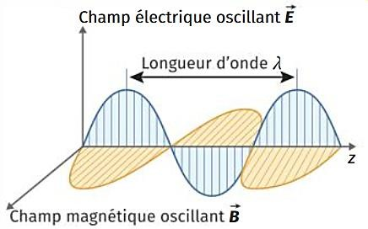
Une onde électromagnétique est constituée d’un champ électrique et d’un champ magnétique oscillants.
Ces ondes peuvent se propager dans un milieu matériel ou dans le vide (contrairement aux ondes mécaniques).

La célérité (la vitesse de propagation) dans le vide des ondes électromagnétiques est c = 3,00 × 10⁸ m.s–1.
Une onde électromagnétique est caractérisée sa longueur d’onde et sa fréquence.

Longueur d’onde d’une onde électromagnétique
La longueur d’onde est la longueur séparant deux sommets successifs d’une onde. Elle se note λ (« lambda » dans l’alphabet grec) et s’exprime en mètre.
Le plus souvent, on utilise le nanomètre (1 nm = 10–9 m) ou le micromètre (1 μm = 10–6 m).
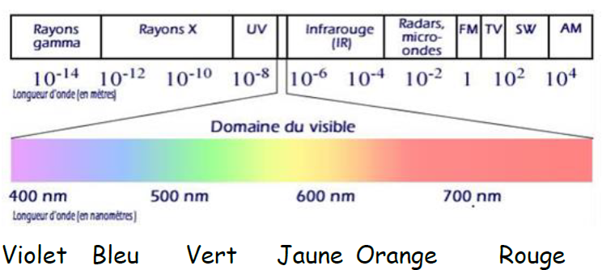

Selon leur longueur d’onde, les ondes électromagnétiques se répartissent en divers domaines, rassemblés sur le spectre électromagnétique.

La lumière, visible par l’œil humain, occupe une toute petite partie des ondes électromagnétiques :

Fréquence d’une onde électromagnétique
L’œil humain n’est sensible qu’à des ondes électromagnétiques dont la longueur d’onde est comprise entre 400 nm (violet) et 800 nm (rouge). Il s’agit du domaine visible des ondes électromagnétiques.
La couleur d’une lumière est reliée à sa longueur d’onde λ.
La relation entre la longueur d’onde et la fréquence vue dans le chapitre sur les ondes mécaniques est valable également pour les ondes électromagnétiques. En revanche, les notations de la célérité et de la fréquence changent.
Pour les ondes électromagnétiques, la fréquence se note ν (« nu » dans l’alphabet grec) et s’exprime en hertz (symbole : Hz).

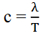
La longueur d’onde λ d’une onde électromagnétique, de célérité c, est la distance qu’elle parcourt pendant une période
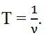
d’où 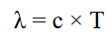

Or, on a toujours la relation entre longueur d’onde et fréquence :

λ =
𝐜
𝛎
Longueur d’onde λ et fréquence ν sont inversement proportionnelles et unies par la relation suivante :
Avec : ν : fréquence de l’onde électromagnétique en hertz (symbole : Hz)
λ : longueur d’onde de l’onde électromagnétique en mètre (symbole : m) c : célérité de la lumière : c = 3,00 × 10⁸ m.s–1
Remarque : plus la fréquence est élevée, plus la longueur d’onde est petite et réciproquement.

Le modèle particulaire de la lumière : le photon

Bien que le modèle ondulatoire de la lumière et les lois de l’électromagnétisme formulées par Maxwell expliquent de nombreuses observations expérimentales, elles ne permettent pas d’interpréter certains phénomènes comme « la catastrophe ultraviolette » ou l’effet photoélectrique (arrachement d’électrons à un métal sous l’action d’un rayonnement de longueur d’onde suffisamment courte).
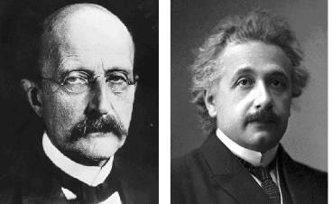
En 1900, Max Planck émet l’hypothèse que l’énergie ne peut s’échanger entre la matière et la lumière que par « paquet ». Ces échanges sont dits quantifiés. La notion de quantum était née (au pluriel : des quanta).
M. Planck A. Einstein
En 1905, pour expliquer l’effet photoélectrique, Albert Einstein reprend les idées de Planck et associe cette idée de quantum à une structure particulaire de la lumière, le photon. Cette explication lui valut le prix Nobel de Physique en 1921.

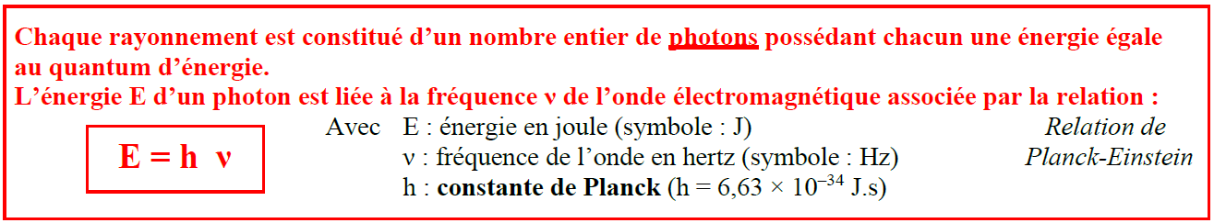
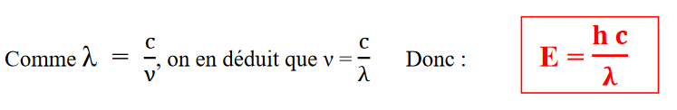
Le joule est une unité beaucoup trop grande pour les énergies concernant les photons.
On utilise l’électron-volt de symbole eV. 1 eV = 1,60 × 10^{–19} J

Exemple : calculer en eV l’énergie des photons de fréquence ν = 6,00 × 10¹⁴ Hz (lumière bleue).

Remarque n°1 : La lumière présente simultanément un caractère ondulatoire (onde électromagnétique) et un caractère particulaire (composée de photons, particules d'énergie). On parle de la dualité onde-particule.
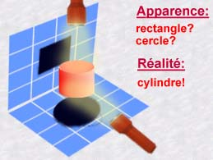

Remarque n°2 : plus la longueur d’onde d’un photon est petite, plus sa fréquence est grande, plus son énergie est grande.

Interaction entre la lumière et la matière

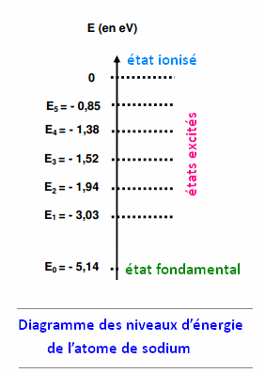
Les niveaux d’énergie dans l’atome

En 1913, pour expliquer la présence des raies d’émission de l’atome
d’hydrogène, Niels Bohr émet l’hypothèse qu’un même atome possède plusieurs niveaux d’énergie, liés aux différentes configurations électroniques qu’il peut adopter.
Les niveaux d’énergie d’un atome sont quantifiés : ils ne peuvent prendre que certaines valeurs qui dépendent de l’atome considéré.

On a choisi par convention des valeurs d’énergie négatives, pour signifier que le système noyau-électron est lié.
Le diagramme de niveaux d’énergie est composé d’un axe vertical orienté vers le haut avec un trait pour chaque valeur d’énergie. Il est souvent gradué en électron-volt (eV).
- Le niveau de plus basse énergie est appelé « état fondamental ». C’est un état stable. Il est noté E0 ou E1 (suivant la consigne de
L’exercice).
- Les niveaux d’énergie supérieurs sont qualifiés « d’états excités ».
- L’énergie la plus élevée possible est égale à 0 eV, elle correspond à un électron libéré. L’atome est alors transformé en ion : il est ionisé.
Ces diagrammes ont permis aux physiciens de comprendre les échanges d’énergie qui peuvent avoir lieu entre la lumière et la matière, à l’échelle de l’atome.
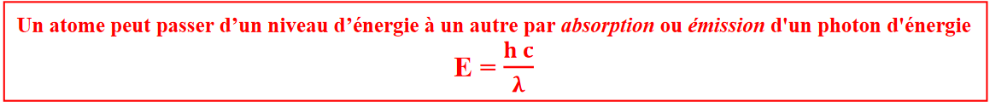

Absorption de la lumière par un atome
Quand on éclaire un gaz atomique (constitué d’atomes identiques) avec de la lumière blanche, les atomes constituant le gaz absorbent certaines longueurs d’onde (couleur).
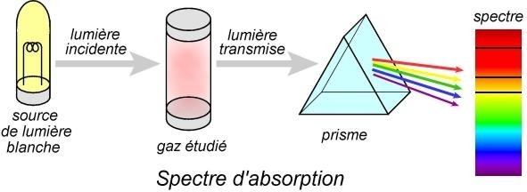
Le spectre obtenu contient le fond coloré de la lumière blanche et quelques raies noires correspondant aux longueurs d’onde absorbées. Il s’agit du spectre de raies d’absorption.

Un atome, sur un niveau d’énergie fixé noté E1, peut gagner de l’énergie et passer sur un niveau d’énergie supérieur noté E2. On dit qu’il effectue une transition énergétique.
Cette énergie peut être fournie sous forme lumineuse (photons).

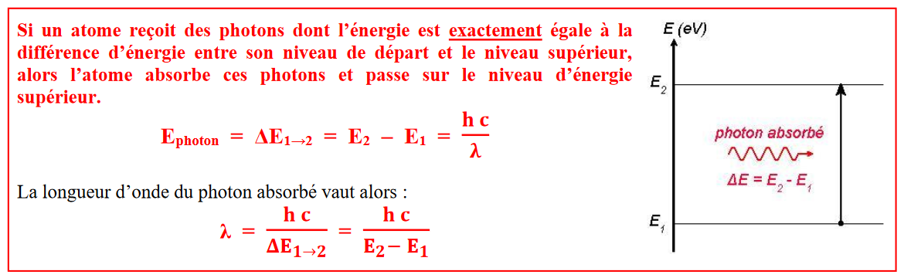
On représente cette transition énergétique par une flèche verticale vers le haut, qui va du niveau initial au niveau final.
Comme l’atome possède des niveaux d’énergie bien définis, il ne peut absorber que certains photons de longueur d’onde bien précise. Ceci explique l’observation des raies noires dans le spectre de raies d’absorption.

Remarque : si l’énergie des photons ne correspond pas à ΔE_{1→2} , alors le photon ne sera pas absorbé.

Emission de la lumière par un atome
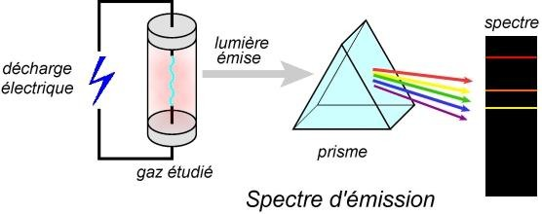
Une décharge électrique permet d’exciter un gaz atomique. Le spectre obtenu ne contient qu’un nombre limité de raies colorées sur un fond noir. Il s’agit du spectre de raies d’émission.

Un atome peut se retrouver dans un état excité, noté E2, après une décharge électrique, un échauffement, une absorption de lumière, etc.

Il peut perdre cette énergie excédentaire et redescendre sur un niveau de plus basse énergie, noté E1 en émettant un photon.
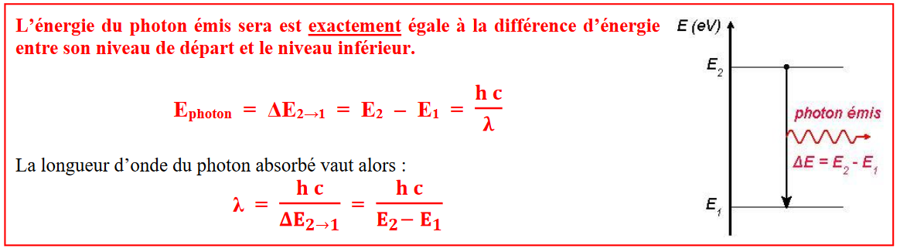

On représente cette transition énergétique par une flèche verticale vers le bas, qui va du niveau initial au niveau final.
Comme l’atome possède des niveaux d’énergie bien définis, il ne peut émettre que certains photons de longueur d’onde bien précise correspondant à une transition énergétique possible. Ceci explique l’observation des raies de couleurs dans le spectre de raies d’émission.

Les longueurs d’onde des raies d’absorption correspondent exactement aux longueurs d’onde des raies d’émission.
Ces longueurs d’onde émises ou absorbées sont caractéristiques de chaque atome car elles dépendent des niveaux d’énergie de cet atome. C’est pourquoi il est possible d’identifier un atome à partir de son spectre d’émission ou d’absorption.

Remarque : La longueur d’onde ainsi que les constantes c et h sont toujours positives. La différence d’énergie doit donc toujours être positive, que l’on étudie l’émission ou l’absorption d’un photon par un atome.

